Afschaffen voorrang van rechts op kruispunt met voorrang aan rechts: Kapelstraat - Puursesteenweg




-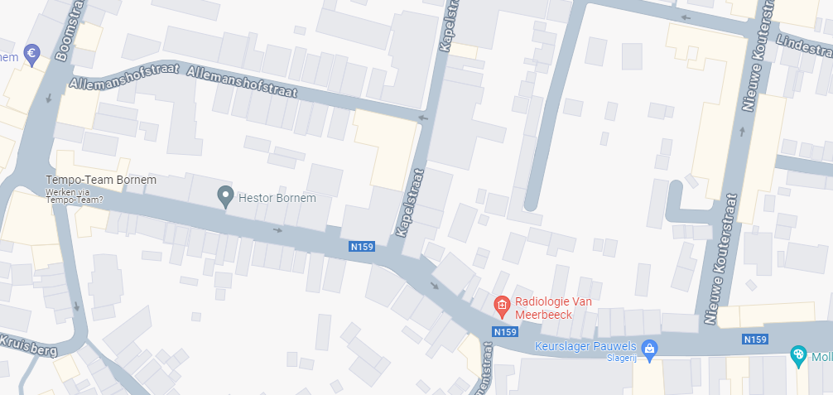

- B1 aanvullen met haaientanden
- B17 thv Kapelstraat 27 verwijderen

